- Texto para la página principal:
Nos gustaria ver en vez de salud y confort……etc que se pudiera poner “con amor por tu hijo de 4 patas”
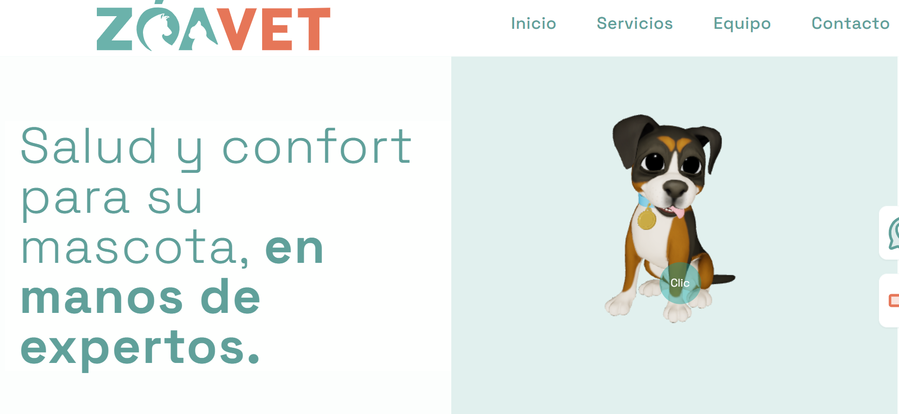

- Sección Sobre Nosotros: Incluye información sobre quiénes son, los valores, misión y visión de la empresa.

Acá estaba pensando en poner un time line que fuera hablando por fechas y se fueran desplegando como fotos de cada uno de los momentos.

La empresa fue fundada en el 2015 con el objetivo de ofrecer atención domiciliaria de calidad y promover la tenencia responsable de mascotas en la ciudad de Bogotá, para el año 2019 se inaugura el primer punto físico como Pet-Spa en el barrio Villas de Granada, caracterizándose siempre por realizar servicios de Grooming con estándares de alta calidad.

Se observa la necesidad de servicios médicos 24/7 en el sector, por lo que los fundadores y la dirección médica de la Dra Yissete Bautista deciden empezar a expandir sus instalaciones- Trabajando de la mano de colegas, especialistas, proveedores, tecnología y capacitación continua se logra para el 2020 incursionar en servicios de consulta médica, hospitalización, cuidado crítico, laboratorio, imágenes diagnósticas, quirófano, entre otras.

Actualmente el reto al que se enfrenta Zoavet es poder articular sus servicios de especialidades médicas, tanto tercerizadas como propias, continuar con la actualización constante de cada uno de sus miembros y ante todo brindar el mejor servicio a los tutores preocupados por sus hijos de 4 patas.

Visión

Trabajamos con el interés de posicionarnos con un servicio médico de referencia, bajo la premisa de lograr la formación y acompañamiento de tutores responsables, ubicando la labor de la veterinaria y el rol de las mascotas como una parte fundamental dentro de las estructuras familiares, por esto buscamos ubicarnos como una clínica de referencia en la ciudad, en cuánto a la atención y la integralidad de los servicios médicos, esperando a largo plazo la expansión hacia otras ciudades con el fin de expandir nuestra misión.

Misión

Estamos comprometidos con el cuidado animal y la tenencia responsable de mascotas, con formación y actualización constante, por esto nos enfocamos en brindar las herramientas y conocimiento de los requerimientos básicos para la tenencia responsable de animales de compañía, teniendo claro que se hacen parte fundamental de cada una de sus familias, trabajando desde la empatía para ofrecer una atención profesional y cuidado integral de nuestros hijos de 4 patas.

Valores empresariales:

- Empatía
- Integridad
- Responsabilidad
- Compromiso
- Rigor científico

-Sección Salud Integral: Cambiarlo por Atención Salud Veterinaria Integral

Enfoque en la importancia de la salud integral para las mascotas.

Nuestra convicción es que el cuidado animal debe partir desde la prevención, que es nuestro principio fundamental, sin embargo, en los momentos de enfermedad las alteraciones que puede presentar un paciente son múltiples, por lo que se requiere de una atención médica integral en la que el paciente se vea como un todo y con el apoyo de especialistas y con el acompañamiento de la familia, brindar opciones en pro de la calidad de vida, pues no podemos olvidar que a nuestro cuidado tenemos un miembro más, al que esperamos ofrecerle la mejor y más completa atención para su adecuada recuperación.

- Sección Equipo de Confianza:

Nos enorgullece contar con un equipo médico y administrativo altamente capacitado y con el mismo propósito de enfrentarse dia a dia a brindar el mejor cuidado a tus hijos de 4 patas.

Nuestro equipo se actualiza con el fin de estar al tanto de avances cientificos, hacen parte de eventos de educación continua ya que por nuestro enfoque dado desde la dirección médica realizamos planes quirúrgicos enfocados en la evidencia cientifica

- EQUIPO ZOAVET.

G. Yissete Bautista C.

Médico Veterinario y Zootecnista de la Universidad de Ciencias Aplicadas y Ambientales UDCA del 2015, especialista en Epidemiologia veterinaria de la misma Universidad en el 2016. Realizó residencia de cirugia en la UFPEL en Rio grande del Sur Brasil, Su enfoque médico ha sido en gran parte hacia la cirugia de tejidos blandos y la ecografia abdominal, recientemente se está formando como Maestrante en la Universidad del Tolima en la maestria de Clinica medica y quirurgica de pequeños animales con enfasis en la profundización de Cardiologia. Es miembro aspirante activo de la sociedad Colombiana de cardiologia Veterinaria y la actual directora médica de ZOAVET. Miembro fundador ZOAVET.

Tania Caro

Médico Veterinario y Zootecnista de la Universidad del Tolima del 2022. Su práctica clínica se ha enfocado en el manejo de hospitaly cuidado critico, es pionera en el manejo Cat Friendly instaurado en ZOAVET. Actualmente es estudiante de la maestría de Clinica medica y quirurgica de pequeños animales con enfasis en la profundización en Nefrourologia veterinaria.

Juanita Gomez

Médico veterinario de la Universidad Agraria de Colombia del 2024 realizó sus prácticas bajo el servicio quirúrgico del Dr Sergio Andres Moreno Prada, actualmente es nuestra médico Junior, su enfoque clínico está dado hacia el liderazgo en el quirófano,el manejo de heridas y la anestesia en ZOAVET.

Iván Guarnizo

Filósofo de la Universidad Nacional, actualmente es estudiante de medicina veterinaria y zootecnia en la Fundacion Universitaria San Martin con alta proyección en el manejo de pacientes felinos. Miembro fundador de ZOAVET

Alejandra Becerra

Auxiliar Veterinaria de la Corporación Universitaria Nacional CEN, Actualmente se desempeña como lider de auxiliares en ZOAVET, se caracteriza por su empatia con los pacientes y el manejo organizacional de las áreas de hospital y quirofano.

- Lista de Servicios:

Consulta programada
Consulta de urgencia
Consulta por especialista
Vacunación
Hospitalización
Cirugía
Radiografía
Ecografía abdominal
Laboratorio

- Textos sobre el Equipo de Trabajo: Breves perfiles de cada miembro para dar una imagen profesional.

- Preguntas Frecuentes /Blog estático: Esquema de preguntas frecuentes o artículos de interés para esta sección.

- Textos sobre la Marca y Tenencia Responsable: Orientado a los valores y filosofía de la marca.

